Bac S 2017 Antilles Guyane CORRECTION © http://labolycee.org
EXERCICE I - LA FERMENTATION MALOLACTIQUE DES VINS (10 points)
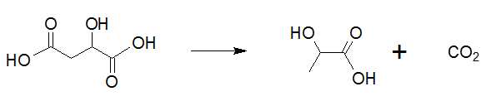
1. Molécules du vin
groupe hydroxyle
groupes carboxyle
1.1. (0,5)

acide malique acide lactique
1.2. (0,5) voir ci-dessus
1.3. (0,5) La molécule d’acide lactique possède un seul atome de carbone asymétrique C* : elle existe sous deux formes images l’une de l’autre dans un miroir mais non superposables (énantiomères) :
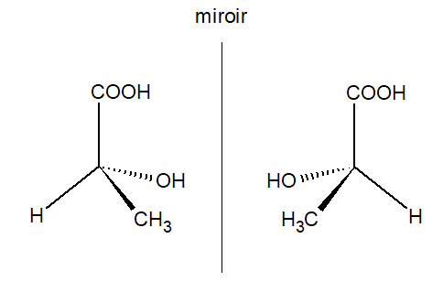
C *
C *
2. Acidité et vin
2.1. (0,5) Un acide, selon, Bronsted, est une espèce chimique capable de céder un ou plusieurs protons H⁺.
La notation AH₂ pour l’acide malique se justifie car il est capable de céder deux protons H⁺. C’est un diacide. On a les demi-équations acidobasiques : AH₂ = AH– + H⁺
et AH– = A^{2–} + H⁺
2.2. Domaines de prédominance
Acide malique :
(0,5)
A^{2–}
AH₂
AH–
pH

pK_{A1} = 3,46
pK_{A2} = 5,10

Acide lactique
A’H
A’–
pH

pK_{A} = 3,86
(0,25)

2.3. (0,5) pH = – log [H₃O⁺]
pH = – log (6,3×10^{–4})
pH = 3,2 en début de fermentation
2.4. (0,25) pH = 3,2 < pK_{A1} ainsi l’acide AH₂ prédomine dans le vin en début de fermentation.
2.5. (0,5)
Pour interpréter « la désacidification résultant de la fermentation malolactique» indiquée dans le texte d’introduction, on peut dire que :
– l’acide malique est remplacé par un acide plus faible (texte) ;
– le pKa de l’acide lactique est plus élevé que le (1er) pKa de l’acide malique (il est donc plus faible) ;
– un diacide (l’acide malique) est remplacé par un monoacide (l’acide lactique) ;
– il y a perte d’une fonction acide carboxylique (CO₂H) lors de la transformation de l’acide malique en acide lactique.

3. Suivi de la fermentation malolactique
3.1. (1) On connaît sa concentration massique c_{m} et sa masse molaire M.
Comme alors m = c_{m}.V.
D’autre part , ainsi
= 2,2×10² mol d’acide malique dans la cuve conformément à ce qui est indiqué.

3.2. (0,5) L’état final est atteint lorsque la masse d’acide lactique ne varie plus.
Elle vaut alors environ m_{lac} = 20 kg.
= 2,2×10² mol d’acide lactique
3.3. (0,5) Les calculs précédents montre qu’il s’est formé autant d’acide lactique qu’il y avait initialement d’acide malique. Ce qui est conforme avec les coefficients stœchiométriques égaux à 1 et avec une transformation totale.

3.4. (0,25) Le temps de demi-réaction est la durée nécessaire pour que l’avancement atteigne la moitié de sa valeur finale.

3.5. (0,5) D’après l’équation de réaction, on peut écrire que la quantité d’acide lactique formé est égale à l’avancement de la réaction.
Or, par définition :m_{lac} = n_{lac}.M_{lac} donc ici m_{lac} = x(t).M_{lac.}
La masse d’acide lactique formé est bien proportionnelle à l’avancement de la réaction.
Le temps de demi-réaction correspond donc ici à la durée nécessaire pour former la moitié de la masse finale d’acide lactique.
Graphiquement, on trouve t_{1/2} = 2,0 jours. (voir courbe ci-après)

3.6. (0,25) Le viticulteur doit attendre que la fermentation malolactique soit terminée.
C’est le cas la quantité d’acide lactique (et donc sa masse) est maximale et constante.
Graphiquement, on voit que c’est le cas environ 19 jours après la date du 15 octobre 2016.
Ainsi la mise en bouteille pourra débuter autour du 3 novembre 2016.
(15 octobre +16 jours = 31 octobre, + 3 jours = 19 jours)

Remarque : cet exemple illustre bien la difficulté de détermination précise de la durée d’une réaction chimique car l’évolution est de plus en plus lente (facteur cinétique : concentration des réactifs qui diminue).
Par contre, le temps de demi-réaction t_{1/2} peut être déterminé plus précisément et sert plus facilement de référence en cinétique chimique (la réaction étant généralement terminée au bout de 5 t_{1/2}.
3.7. (0,5) La température étant un facteur cinétique, son augmentation (20°C au lieu de 15°C) fait que l’état final sera atteint plus rapidement : voir tracé sur la courbe.
La mise en bouteille pourra donc avoir lieu plus tôt.
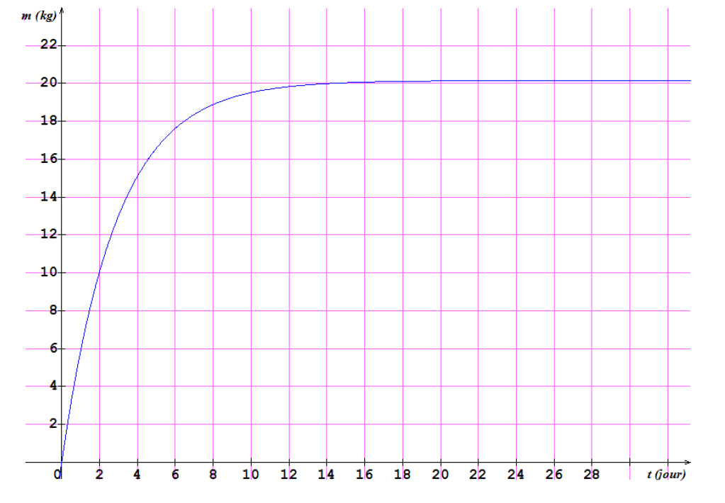

Attention : une annexe étant à rendre avec la copie, cela signifie qu’il faut écrire sur l’annexe.

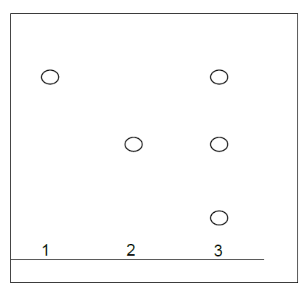
4. Chromatographie sur couche mince d’un vin à mettre en bouteille.
4.1. (0,5) Une tache apparait encore à la hauteur de l’acide malique pour le dépôt 3 (vin). Il reste donc un peu d’acide malique dans le vin. La fermentation malolactique n’est pas terminée.
Le vigneron doit attendre pour mettre en bouteille.

4.2. (0,5) On veut éviter la libération de gaz (CO₂), et donc de bulles dans le vin à l’ouverture de la bouteille. On veut également éviter les problèmes de surpression qui pourraient faire sauter le bouchon (d’où la forme du bouchon différente pour les vins pétillants ainsi que l’armature métallique qui retient le bouchon).
5. Spectroscopie RMN du proton et fermentation malolactique
5.1. (1,25) Parmi les spectres simulés ci-après, lequel pourrait correspondre à l'acide lactique ? Expliciter la démarche mise en œuvre et attribuer rigoureusement les signaux correspondants.

Groupes de protons équivalents | Multiplicité du signal associé | Hauteur de la courbe d’intégration | Signal correspondant
a  b  c  d | singulet  quadruplet  doublet  singulet | 1 H  1 H  3 H  1 H | ?  Signal 2  Signal 4  ?
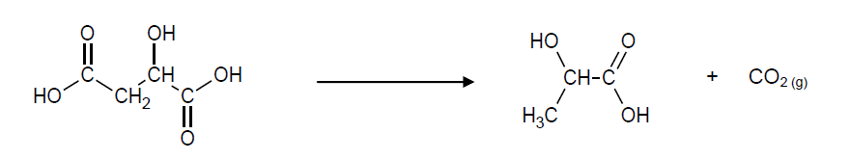

Le spectre de l’acide lactique peut donc correspondre au spectre 1 car il possède un quadruplet (et pas le spectre 2).
Cependant, pour attribuer les 2 singulets (de même hauteur d’intégration 1H), il faudrait utiliser une table de déplacements chimiques (non fournie).
En absence de table, on peut utiliser la règle (à priori non exigible) qui dit que plus des protons sont proches d’atomes électronégatifs comme O ou N, et plus valeur du déplacement chimique est élevée.
Ainsi le proton d de la fonction acide carboxylique CO₂H (proche de 2 atomes O) donne le signal 1 à 11 ppm tandis que le proton a de la fonction alcool CH-OH (proche d’un seul atome O) donne le signal 3 à 3,3 ppm.
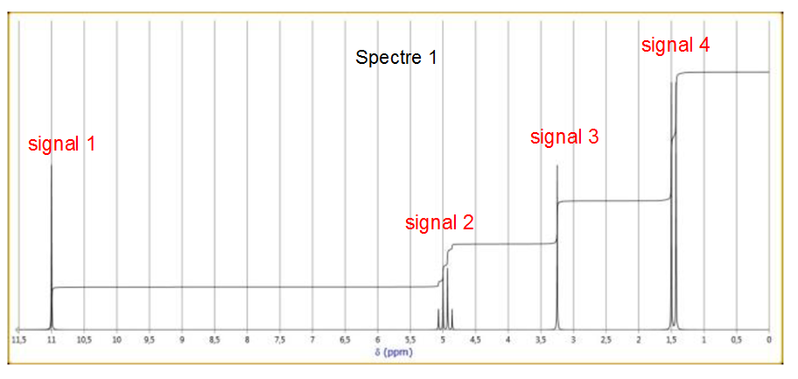

Remarque : le spectre 2 étant celui de l’acide malique, on peut être étonné de n’y compter que 4 signaux au lieu de 5.
En effet, bien que les protons signalés par une flèche ne soient pas équivalents (environnement chimique dans la molécule différent) : ils donnent deux signaux à priori distincts mais pour la même valeur de déplacement chimique ce qui apparait finalement comme un singulet de hauteur 2H.

5.2. (0,25) Bien que la spectroscopie RMN puisse permettre de différencier l’acide malique de l’acide lactique, elle n’est pas adaptée à l’étude d’un mélange complexe comme le vin car les signaux de toutes les espèces présentes se superposent.
Compétences exigibles ou attendues :

En noir : officiel (Au B.O.)
En italique : officieux (au regard des sujets de bac depuis 2013)

Savoir utiliser l’écriture topologique des molécules organiques.
Associer un groupe caractéristique à une fonction dans le cas des alcools, aldéhyde, cétone, acide carboxylique, ester, amine, amide (et alcène).
Utiliser la représentation de Cram.
Identifier les atomes de carbone asymétrique C* d’une molécule donnée.
À partir d’un modèle moléculaire ou d’une représentation reconnaître si des molécules sont identiques, énantiomères ou diastéréoisomères.
Définir un acide ou une base au sens de Bronsted.
Définir le pH (relation entre le pH et [H₃O⁺] dans les conditions usuelles).
Identifier l’espèce prédominante d’un couple acide/base connaissant le pH du milieu et le pK_{A} du couple (savoir tracer un diagramme de prédominance).
Utiliser l’échelle des pK_{A} pour comparer la force relative d’acides ou de base faibles.
Savoir que les acides carboxyliques sont des acides faibles.
Calculer des quantités de matière.
Savoir faire un bilan de matière.
Définir un temps de demi-réaction.
Déterminer un temps de demi-réaction.
Citer et identifier des facteurs cinétiques (concentration des réactifs, température, solvant, état de surface, éclairement).
Analyser un chromatogramme (C.C.M.).
Relier un spectre RMN simple à une molécule organique donnée.
Identifier les protons équivalents.
Relier la multiplicité du signal au nombre de protons portés par les atomes de carbone voisins (règle des (n+1)-uplets).
Relier l’intégration d’un signal au nombre de protons équivalents qui donnent ce signal.
Savoir que le déplacement chimique d’un signal dépend de l’environnement du ou des protons équivalents associé(s) au signal ; la proximité d’atomes électronégatifs (O,N) augmentant la valeur du déplacement chimique.
Connaître l’intérêt de la spectroscopie RMN et ses limites.

